Topologia:

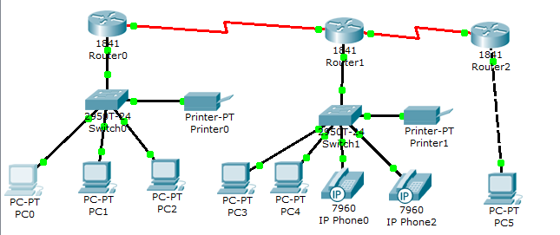

Al fer un ping a un pc o ordinador, d’una altra xarxa local de la nostra topologia, ens surt el següent:

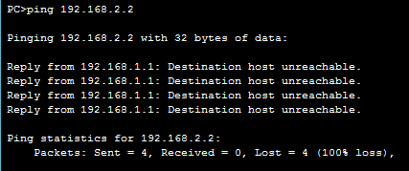

Primer de tot, tenim varies xarxes locals; concretament 3.

Llavors, no podem o no ens deixa fer ping a les altres xarxes, perquè es tracten de varies xarxes independents, amb un altre rang connectades a un altre router i a Internet (red de redes), que té una ip diferent a l’altre, i que per tant no podem fer ping.

En canvi, si fem ping a un ordinador de la mateixa xarxa, si que ens deixa, com es veu a continuació.

